六盘水市红果开发区龙鼎工贸有限公司

能源评审报告

编制：能源评审小组

审核：李沁璋

批准：彭文国

二○二二年四月二十六日

目 录

目录 2
1 能源评审基础信息 3
1.1 目的和范围和边界 3
1.2 评审期 3
1.3 评审小组 3
1.4 评审的方法、依据及过程 3
1.5 公司能源使用基本情况 4
1.6 淘汰能耗落后工艺、设备概况 6
2 能源管理状况评审 6
2.1 能源方针目标 6
2.2 能源管理组织及职责 6
2.3 能源管理制度 6
2.4 能源管理 6
2.5 能源计量 6
2.6 能源统计管理 6
2.7 能源定额管理 6
2.8 近三年生产和节能技改项目 6
3 能源利用状况评审 7
3.1 能源消耗结构分析 7
3.2 用能设备能耗分析 7
4 节能潜力分析和能源绩效优先改进机会识别 7
4.1 管理改进方法 7
4.2 项目改进方法 7
5 未来能源的消耗分析.................................................................................................................................7
6 能源评审输出------------------------------------------------------------------------8
6.1 能源绩效参数、能源基准和能源目标指标-----------------------------------------------------------------9
6.2 影响主要能源使用的相关变量和参数控制---------------------------------------------------------------9
7 结论和建议 9
7.1 总体评价 9
7.2 建议 9

能源评审报告

1 能源评审概况

1.1 目的和范围
1.1.1 能源评审的目的
通过能源评审，全面调查分析本公司当前的能源利用过程和水平、主要能源使用设备和系统、能源管理现状，确定本公司能源绩效改进机会，为本公司建立能源基准、能源绩效参数、目标指标和管理方案提供基础。
1.1.2 能源评审的范围
公司管理体系覆盖范围包括：矿山机械设备生产所涉及的能源管理的能源购入、能源转换、能源分配传输和能源使用活动。
能源管理体系的边界：以公司购入的能源介质的计量点和输出能源的计量点为边界，原则以贸易结算点计量进行能源计算。

1.2 评审期
评审期：2021年1月1日～2021年12月31日
基准期：2020年1月1日～2020年12月31日生产周期内平均值。

1.3 评审小组
评审组长：彭文国
评审副组长：李沁璋
评审成员：董大睿、余志能、余明

1.4 评审的方法、依据及过程
1.4.1 能源评审的方法
采用收集文件、信息、资料，面谈和现场调查，监测、统计分析等方法。
1.4.2 能源评审的依据
ISO 50001-2018《能源管理体系 要求及使用指南》
GB/T17166-1997《企业能源审计技术通则》
HG/T 4190-2011《化工企业能源审计规范》
GB/T 28751-2012《企业能量平衡表编制方法》
GB/T15316-2009《节能监测技术通则》
GB/T 28750-2012《节能量测量和验证技术通则》
GB/T2589-2020《综合能耗计算通则》
GB6422-2009《用能设备能量测试导则》

1.5 公司能源使用基本情况：
1.5.1 公司简介：六盘水市红果开发区龙鼎工贸有限公司（简称龙鼎工贸公司）创建于2012年，是一家集矿山非标准件加工、矿山机械设备销售、租赁及维修为一体的专业企业，技术力量雄厚，设备先进，属于煤矿综合供给服务型企业。
公司位于贵州红果经济开发区（两河新区），占地面积：678亩，项目总投资约8.5亿元，一期建设投资3.5亿，厂房面积5万平方米，已于2020年7月建成投产。二期建设投资2.7亿元，厂房面积4.9万平方米，2021年12月底建成投产。
主要产品及业务有：矿山非标准件加工、皮带运输架、锚网、铁丝网、U型棚、卡栏、PVC瓦斯管、托辊、螺旋焊管等生产线；综采液压支架、采煤机、刮板机、掘进机等矿山设备（附属配件材料）销售、租赁及维修。
随着企业迅速发展，目前带动就业511人，其中中级职称工程师15人，外聘科研技术顾问博士1名，各类专业技术人员120人，矿井服务技术人员50人，专业综采技术服务队伍80人，一线职工245人，公司拥有一支具有高素质的专业技术人员队伍，为企业的可持续发展提供了强有力的保障。同时与中国矿业大学、贵州大学等多家院校综合性校企合作，现属于各院校人才孵化基地；与中国煤炭科工集团常州研究院有限公司、三一重型装备有限公司、平顶山平煤机煤矿机械装备有限公司在我公司建立西南地区运维及售后服务中心。现我公司服务于盘州市境内多家煤炭企业，覆盖六盘水市、黔西南、云南省曲靖等区域。
我公司以服务煤矿为宗旨。以提供“一流的产品、一流的服务”为目标；以提高质量为重点；以灵活的经营方式为理念，为煤矿提供最新技术为己任；以最合理的价格和售后服务奉献给广大客户。

1.5.2 公司生产工艺概况：公司目前主要产品为各种型号的矿山机械设备。位于贵州省六盘水市盘州市两河街道两河工业园区东西3号路六盘水市红果开发区龙鼎工贸有限公司。

工艺流程图：
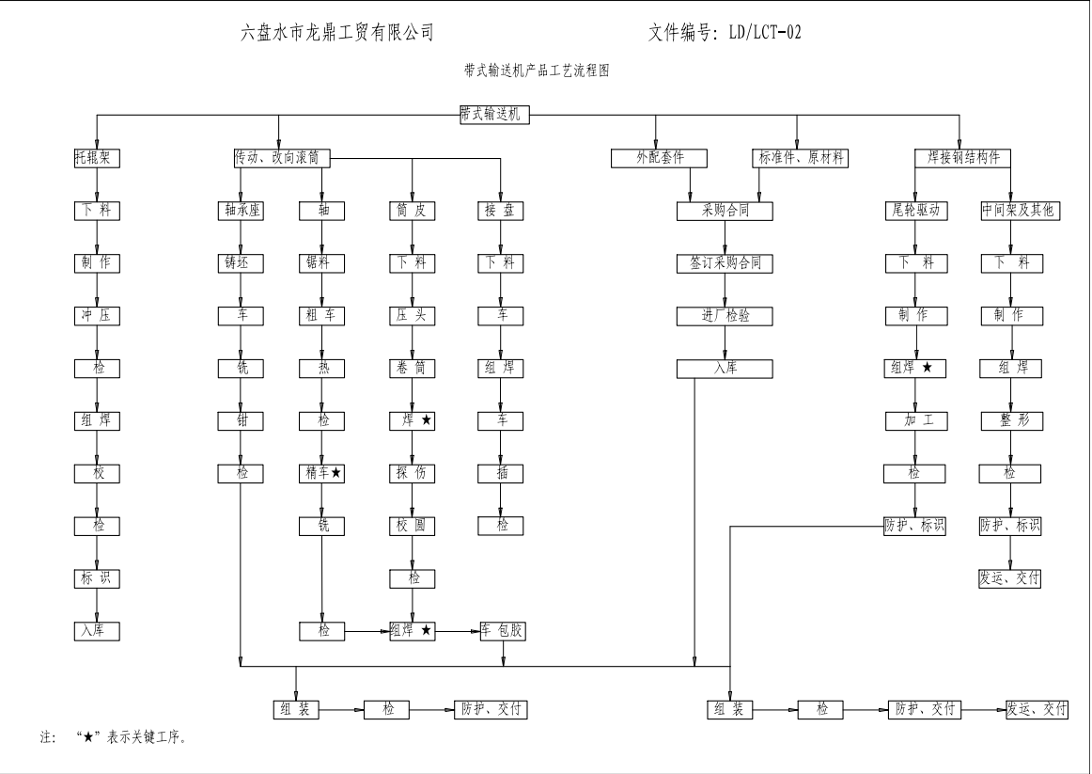
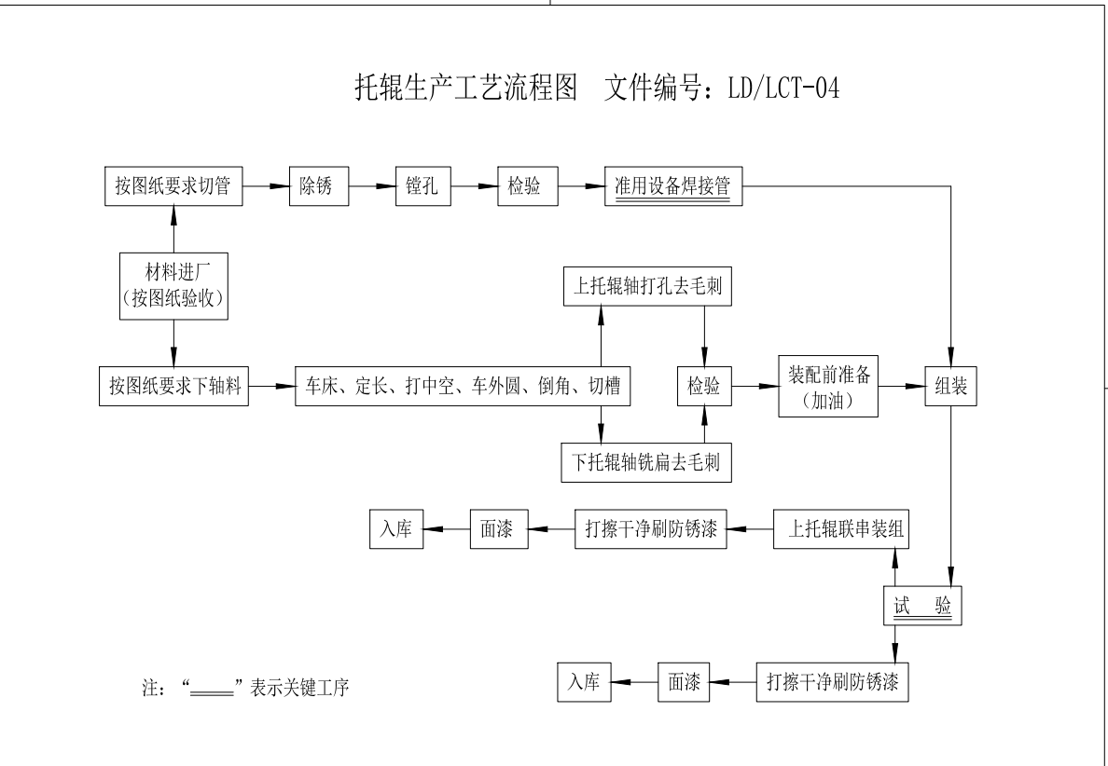
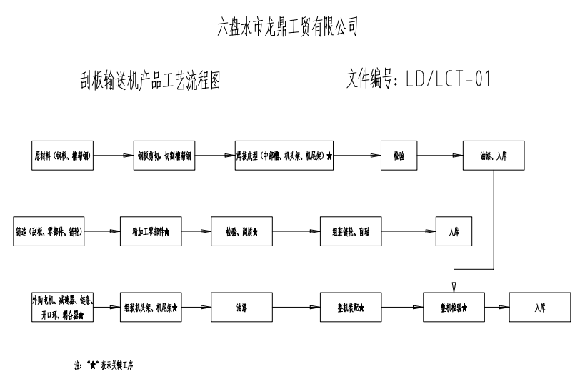

1.5.3 公司能源概况
公司的生产用能种类：电力水和柴油。
用能分析：2020年各种能源消耗情况：
电力：1730500kwh、水60291m³、柴油1。4吨
折合标煤：电力212678.45kgce、水15500.82kgce、柴油20982.24kgce
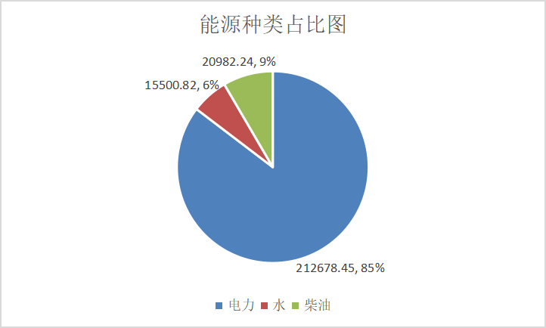
有上图可知，柴油占比为9%，不到10%，可以忽略不计。

1.5.4 主要用能设备
公司生产设备：
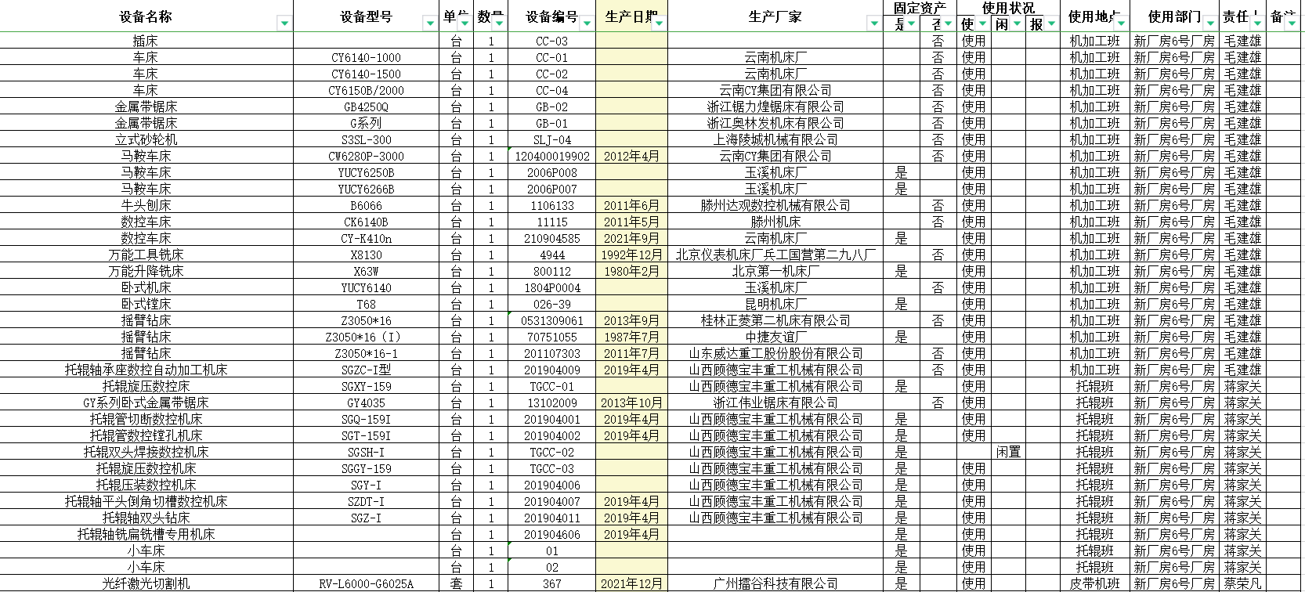
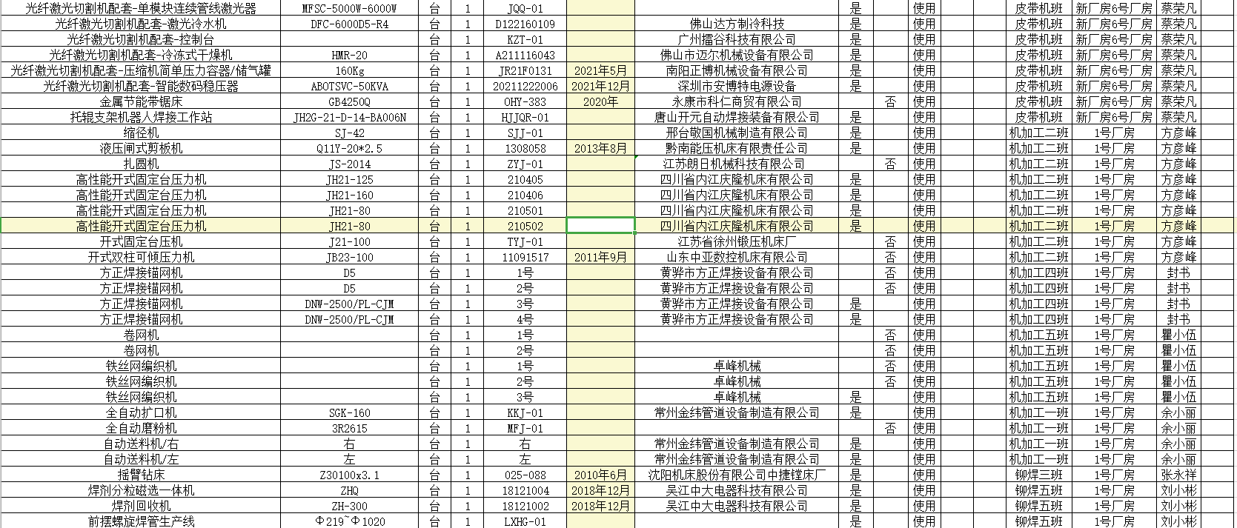
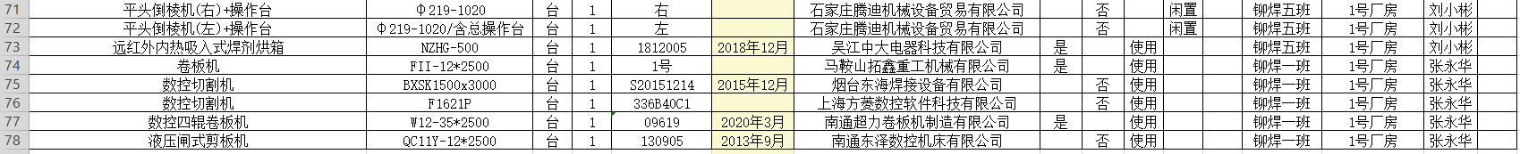

1.6 淘汰能耗落后工艺、设备概况
（1）按照国家政策法规文件组织识别相关能耗落后的工艺。识别概况如下：
序号 | 国家政策法规文件 | 公司识别及淘汰情况
1 | 国家工业和信息化部《部分工业行业淘汰落后生产工艺装备和产品指导目录（2010年本）》〔2010〕第122号公告） | 文件内容不涉及公司现有生产工艺
2 | 国家发展与改革委《产业结构调整指导目录》  〔2011〕第9号令〔2013〕22号令修改 | 文件内容不涉及公司现有生产工艺
3 | 高耗能落后机电设备（产品）淘汰目录（第三批）（2014第16号） | 文件内容不涉及公司现有生产工艺

2 能源管理评审

2.1公司能源方针目标
总方针：遵守法规、清洁生产；节能降耗、创新改造；能耗限额、持续改进；
（见能源管理体系《管理手册》）。

2.2、近几年能源消耗和产值情况：
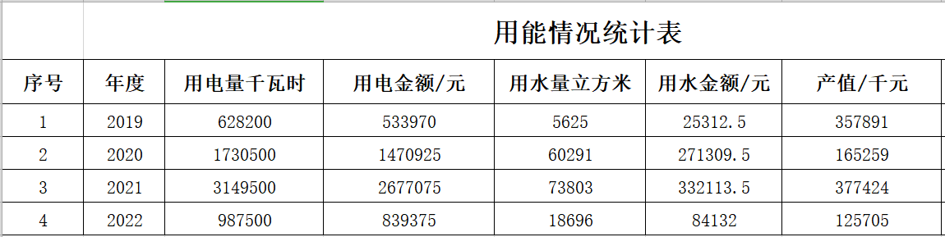

2.2能源管理组织及职责
2.2.1 节能领导小组
评审组长：彭文国
评审副组长：李沁璋
评审成员：董大睿、余立新、余明
职责：1、提供能源管理体系建立、实施、保持和持续改进所需要的资源，以达到能源绩效目标；
2、在内部传达能源管理的重要性；
3、组织开展能源评审工作；
4、对能源基准、能源绩效参数定期评审。
2.2.2 节能减排工作小组：
综合部为组长单位。综合部、生产技术部、研发中心、供应部、车间为组员单位。
职责：按照节能领导小组的统筹安排，做好能源管理体系的相关工作。

2.3能源相关管理制度
序号 | 制度名称 | 是否完善 |  |  | 说明
序号 | 制度名称 | 完善 | 部分 | 否 | 说明
1 | 能源管理体系手册 | √
2 | 能源管理体系程序文件 | √
3 | 公司节能目标管理责任考核评价制度 | √
4 | 公司节能管理岗位责任制度 | √
5 | 公司节能奖惩管理制度 | √
6 | 公司节约用电管理制度 | √
7 | 公司能源计量管理制度 | √
8 | 公司能源统计管理制度 | √
9 | 公司能源消耗定额管理制度 | √
10 | 公司节能新技术、新产品推广管理制度 | √
11 | 公司能效对标管理制度 | √

2.4 能源管理
能源购入：电。
能源使用：生产车间、辅助车间等生产过程。

2.5能源计量管理

 | 序号 | 能源种类 | 应配数量（台/套） | 实配数量（台/套） | 国家要求配备率（%） | 实际配备率（%） | 准确度等级要求 | 实际配备的精度等级 | 备注
一级 | 1 | 电 | 1 | 1 | 100% | 100% | 0.5 | 0.5
一级 | 2 | 水 | 1 | 1 | 100% | 100% | 1.0 | 1.0
二级 | 3 | 电
二级 | 4 | 水
三级 | 5 | 电
三级 | 6 | 水
没有配备二级电表-观察项

2.6 能源统计管理：

企业每月对能源数据进行收集，统计，分析，对出现的异常数据查找原因进行整改

2.7 能源限额管理：

国家没有指定能源限额标准

2.8近三年来生产和节能技改项目

公司自2019年以来没有节能技改项目。

3 能源利用状况评审

3.1 能源消耗结构分析
序号 | 年度 | 用电量千瓦时 | 折合标煤 | 用水量立方米 | 折合标煤 | 产值/千元
1 | 2019 | 628200 | 77205.78 | 5625 | 1446.19 | 357891
2 | 2020 | 1730500 | 212678.45 | 60291 | 15500.82 | 165259
3 | 2021 | 3149500 | 387073.55 | 73803 | 18974.75 | 377424
4 | 2022 | 987500 | 121363.75 | 18696 | 4806.74 | 125705

 | 综合能耗 | 产值 | 单位产值能耗
2019 | 78651.97 | 357891 | 2.19
2020 | 228179.27 | 165259 | 1.38
2021 | 406048.3 | 377424 | 1.08
2022 | 126170.49 | 125705 | 1.004

公司主要能源电力和水；2020年电力为1730500kwh，折合标煤为：212678.45kgce，水60291m³、折合标煤15500.82kgce；综合能耗为228179.27kgce，产量为：165259万元；

单位产值能耗为：1.38kgce/万元；

基准的确定：以2020年的单位产值能耗为基准即：1.38kgce/万元；

目标制定情况：考虑政府及公司领导要求节约用能，逐步降低能耗的要求，2021年能源考核目标定位：为：≦1.38kgce/万元；

2021年实际完成情况：1.08kgce/万元。

再以2021年实际完成情况为基准制定2022年的目标：即2022年的能源目标为：≦1.08kgce/万元。

2022年1-3月实际完成情况为：1.004kgce/万元，完成了目标。

企业近期的单位产值能耗走势图：
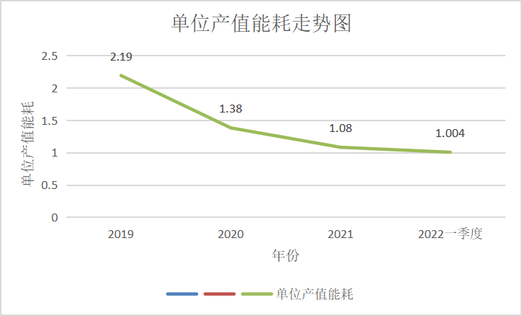

3.2用能设备能耗分析

之前企业未进行设备能效分析。能源管理体系建立后逐步开展设备能效分析。

4 节能潜力分析和能源绩效优先改进机会识别

4.1 管理改进方面
通过以上能源管理状况的评审，着重在以下方面予以改进；
（1）能源管理制度方面：完善能源考核制度
（2）能源监测方面：逐步开展用能设备能效测试，加强能源数据的收集等；
（3）日常管理方面：加强现场检查，减少跑冒滴漏现象，节约能源资源等；
（4）优化运行方面：从工艺管理和用能设备管理上优化操作，充分利用能源。

5 未来能源的消耗分析
公司按照地方政府和能源的使用要求进行能源规划，预计未来几年主要能源使用无大的变化。

6 能源评审输出
6.1 能源绩效参数、能源基准和能源目标指标见附件
6.2 影响主要能源使用的相关变量和参数控制
1.影响天然气使用的相关变量包括：定型设备的结构形式、环境温度等；
2.影响水使用的相关变量包括：生活控制、操作条件、人为浪费等；
3.影响电力使用的相关变量包括：各类转动设备的运行效率，电流、电压不稳定。

7 结论和建议

7.1 总体评价
通过此次能源评审可以看出，公司已建立起能源管理体系和完善的节能管理制度，在节能技改方面也做了不少工作，但节能管理仍比较薄弱，各层级节能理念需要进一步提升，装置用能优化和系统优化工作仍有较大提升空间，总体来说，公司主要用能指标处于行业中上水平，仍有较大潜力可挖。

7.2 建议
根据本次能源评价的结果，公司应进一步落实各项节能工作，确保能源管理体系的有效运行。加强节能日常管理，持续深化推进现场节能督查、完善重点用能设备定期监测、完善各能源计量仪表、持续优化装置节能并逐步开展完善系统优化节能工作、加大节能技术投入等工作，确保公司用能水平进一步降低。

